Jednací řád komisí

Rady městské části Praha 5

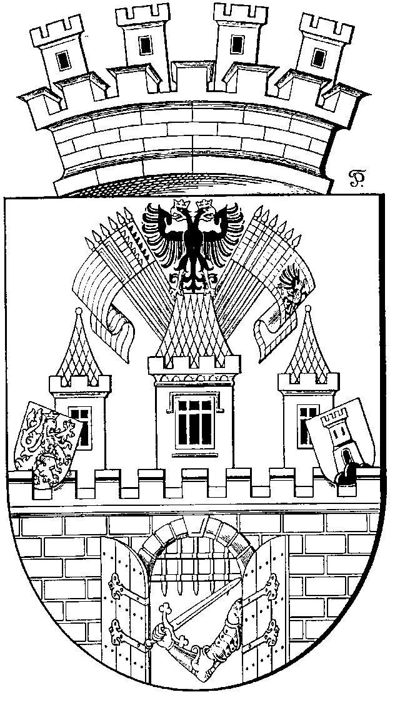

Preambule
Rada městské části Praha 5 (dále jen „RMČ P5“) se v souladu se zákonem č. 131/2000 Sb., o hlavním městě Praze, v platném znění (dále jen „ZHMP“), usnesla na tomto jednacím řádu komisí RMČ P5, kterým se řídí postavení a jednání všech komisí RMČ P5 (s výjimkou komise starosty městské části Praha 5 pro sociálně právní ochranu dětí):

Čl. 1
Úvodní ustanovení
- RMČ P5 zřizuje jako své iniciativní a poradní orgány jednotlivé komise Rady městské části Praha 5 (dále jen „komise“).

Čl. 2
Funkce a složení Komise
- Komise předkládá RMČ P5 iniciativní návrhy, stanoviska a náměty, týkající se oblasti své působnosti a vyjadřuje se k návrhům, které jí byly předloženy.
- Komise je ze své činnosti odpovědna RMČ P5.
- Tajemník komise zajišťuje evidenci přijatých usnesení komise a jejich distribuci radním, do jejichž oblasti působnosti projednávaná problematika věcně náleží. Tajemník komise eviduje věcné plnění usnesení příslušné komise a RMČ P5, týkající se oblasti její působnosti.
- Komise se skládá z předsedy, místopředsedy a dalších členů, které jmenuje a odvolává RMČ P5, a tajemníka – pracovníka věcně příslušného odboru, kterého též jmenuje a odvolává RMČ P5.
- RMČ P5 na návrh zastupitelských klubů jmenuje ze členů komise předsedu a místopředsedu (místopředsedy) komise.
- RMČ P5 stanoví náplň činnosti komise (resp. schvaluje její Statut), ukládá jí úkoly spolu s časovými termíny, vyjadřuje se k její činnosti, rozhoduje o ukončení činnosti komise a projednává stanoviska a náměty komise.
- Členové RMČ P5 mohou požádat předsedu komise nebo pověřeného člena komise, aby se ujal vyřešení určitého úkolu v oblasti působnosti komise. Přijme-li takový úkol, je povinností člena komise v dohodnutém termínu o jeho splnění informovat toho, od koho úkol přijal, resp. případně sdělit, že úkol považuje za nesplnitelný.

Čl. 3
Jednání a usnášeníschopnost komise
- Komise se schází podle potřeby, zpravidla jednou za měsíc. Plán jednání komise se zveřejňuje na webových stránkách MČ Prahy 5. O každém zasedání a programu jednání komise jsou všichni členové ZMČ P5 informováni e-mailem a rovněž se zveřejňuje na webových stránkách MČ Prahy 5.
- Předseda komise zastupuje komisi navenek, svolává jednání komise a předsedá ji. Místopředsedové komise zastupují předsedu komise v určeném pořadí, a to v době jeho nepřítomnosti nebo v době, kdy nemůže vykonávat svoji funkci zejména ze zdravotních, pracovních či jiných závažných důvodů. Není-li přítomen ani jeden z místopředsedů, členové komise vyberou předsedajícího z přítomných členů hlasováním.
- Jednání komise je veřejné a všichni účastníci jednání mají právo účastnit se diskuze. Komise může hlasováním stanovit, že část jednání (v závažných případech celé jednání) bude neveřejné. O účasti přizvaných osob na neveřejné části jednání rozhoduje komise hlasováním.
- Členové komise se jednání komise zúčastňují osobně, členství v komisi je nezastupitelné. Členové komise jsou povinni zúčastnit se jednání komise. Nemůže-li se člen výjimečně zúčastnit jednání komise, oznámí předem předsedovi či tajemníkovi komise důvody své nepřítomnosti. Při třech neomluvených absencích, bezprostředně po sobě jdoucích, navrhne předseda komise RMČ P5 odvolání absentujícího člena. Na návrh předsedy komise nebo člena RMČ P5 může být člen komise odvolán i z jiných důvodů.
- Komise je způsobilá se usnášet, jestliže je přítomna nadpoloviční většina všech jejích členů. Usnáší se většinou hlasů všech svých členů. V případě rovnosti hlasů rozhoduje hlas předsedy komise. Námitky členů komise, kteří nehlasovali pro přijaté usnesení, budou na jejich žádost zaznamenány do zápisu. Usnesení se vyhotovují písemně a podepisuje je předseda komise. Písemné vyhotovení usnesení zajistí tajemník komise.
- Komise jedná zpravidla na základě podnětu RMČ P5 nebo písemných podkladů, které předkládají členové komise.
- Pokud jsou předloženy komisi RMČ materiály, zpracované věcně příslušnými odbory ÚMČ P5, popř. jiným orgánem nebo organizací, kterým bylo zpracování podkladů zadáno, přizve předseda komise na jednání předkladatele.
- O účasti na jednání komise se pořídí prezenční listina s vlastnoručním podpisem každého účastníka. Prezenční listina tvoří přílohu zápisu z jednání komise.
- Člen komise má právo na přístup k informacím prostřednictvím intranetu ÚMČ P5 a to v příslušné oblasti působnosti komise.
- Komise je oprávněna zřídit si poradní skupinu odborníků k části vymezené oblasti její působnosti.
- Člen komise, u něhož skutečnosti nasvědčují, že by jeho podíl na projednávání a rozhodování určité záležitosti mohl znamenat výhodu nebo škodu pro něj samotného nebo osobu blízkou, pro fyzickou nebo právnickou osobu, kterou zastupuje na základě zákona či plné moci, je povinen sdělit tuto skutečnost před projednáváním předmětné záležitosti v komisi.
- V naléhavých případech je možné přijmout usnesení hlasováním per rollam. Hlasování per rollam probíhá prostřednictvím elektronické pošty. K přijetí usnesení je třeba nadpoloviční většiny hlasů všech členů komise. Hlasování řídí předseda komise, který je zodpovědný za informování všech členů komise o zahájení hlasování a jeho výsledcích. Na hlasování per rollam se nevztahují nároky vyplývající ze Zásad řešení náhrady mzdy nebo výdělku prokazatelně ušlého v souvislosti s výkonem funkce neuvolněného člena Zastupitelstva městské části Praha 5.

Čl. 4
Zápis z jednání komise
- O každém zasedání se pořizuje zápis, který podepisuje předseda komise a ověřovatel zápisu. Přijatá usnesení se zveřejňují na webových stránkách MČ Prahy 5 s výjimkou částí obsahující údaje citlivé povahy a při zachování ochrany osobních údajů.
- Zápis obdrží prostřednictvím tajemníka komise všichni členové komise, vedoucí příslušného odboru ÚMČ P5 a příslušný člen RMČ, a to nejpozději do 7 dnů po skončení jednání komise.
- Komise pořizuje pololetní zprávu o své činnosti, jež se zveřejňuje na webových stránkách MČ Prahy 5 a jíž předkládá předseda komise na vědomí RMČ P5.

Čl. 5

tajemník komise

Tajemník komise je zaměstnancem ÚMČ P5 a je jmenován a odvoláván RMČ P5.

Tajemník komise organizačně zajišťuje činnost komise, zejména tím, že:
  - svolává členy komise na pokyn předsedy komise
  - zajišťuje místnost pro jednání komise
  - zúčastňuje se každého zasedání komise, pořizuje zápis z jednání komise v případech, kdy ho předseda komise pověří, a archivuje ho po dobu 5 let od dne zahájení činnosti komise
  - předává na základě pověření předsedy komise zápis všem členům komise a vedoucímu příslušného odboru ÚMČ P5 a dále zajišťuje zveřejnění zápisu v intranetu ÚMČ P5 a na webových stránkách MČ Praha 5
  - zajišťuje umístění podkladů dané komise k projednaným bodům na intranet ÚMČ P5 a na webové stránky MČ Praha 5, přičemž zodpovídá za ochranu osobních údajů
- Tajemník komise je povinen oznámit vedoucímu Kanceláře městské části ÚMČ P5 všechny návrhy na personální změny v komisi, včetně změn adres a telefonů jednotlivých členů komisí.

Čl. 6
Závěrečná ustanovení
- Všude, kde se v jednacím řádu píše o členovi, předsedovi, místopředsedovi, tajemníkovi, platí úprava také pro členku, předsedkyni, místopředsedkyni, tajemnici.
- Tento jednací řád byl schválen na 22. zasedání RMČ P5 konaném dne 10.5.2017, nabývá platnosti a účinnosti dnem 10.5.2017 a nahrazuje stávající Jednací řád komisí Rady městské části Praha 5 ze dne 5. 5. 2015.

Ing. Pavel Richter
starosta městské části Praha 5

